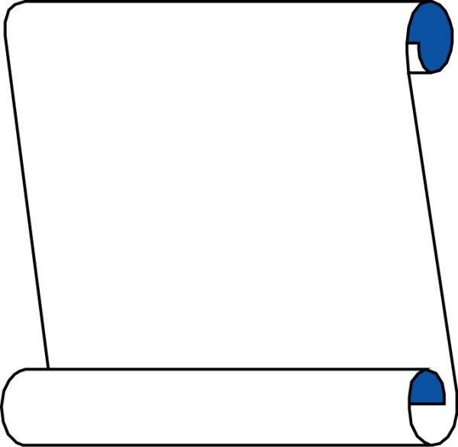

解放路小学六年级一周作业导航
学科__ 数学_____ 周次___第4周____
学习建议 | 1．通过同手实验和对具体实物的观察，了解体积（容积）的意义极其常用的计量单位，初步具有1立方米、1立方分米、1立方厘米实际大小的观念，会进行相邻体积单位的换算。  2．在具体情境中，经历操作、猜想、验证、讨论、归纳等数学活动过程，探索掌握长方体和正方体的表面积以及体积的计算方法，能解决与表面积和体积计算相关的一些简单实际问题。  3．在活动中进一步积累空间与图形的学习经验，增强空间观念，发展数学思考。  4．进一步体会图形学习与实际生活的联系，感受图形学习的价值，提高数学学习的兴趣和学好数学的自信心。
复习建议 | 回顾长方体、正方体的特征
分层练习 | 基础练习：  在括号里填上合适的单位名称。  (1)一个雪碧瓶的容积是1250 ( )。  (2)一瓶蓝墨水的体积是60 ( )。  (3)一个汽车油箱的容积是160 ( )。  (4)一个仓库的容积是240 ( )。  拓展练习：  1、建筑工地用混凝土浇注一个长方体的柱子。柱子高3米，底面是边长0.6米的正方形。浇注这根柱子至少需要混凝土多少立方米？如果在柱子的四周贴上瓷砖，贴瓷砖的面积是多少平方米？  2、李老师在商场买了一盒礼品，礼品盒是一个长4分米，宽3分米，高2.5分米的长方体。售货员为他用彩带把礼品盒扎起来（扎法如下图，打结处彩带长2分米）。求彩带的长度。
六年级数学备课组推荐

